Ingegneria del Software
Prova Scritta del 20 giugno 2024 (fila 1)

Tempo a disposizione: 40 minuti

Esercizio
Immagina di creare un sistema di gestione dei progetti in cui le attività (Task) possono essere attività semplici (SimpleTask) o una raccolta di attività (TaskList) che formano un'attività più ampia.

La relazione tra Task, SimpleTask e TaskList viene descritta nel class diagram UML mostrato sotto (attenzione che le relazioni tra SimpleTask e Task e tra TaskList e Task sono relazioni ‘implements’ e quindi andrebbero tratteggiate nel diagramma).

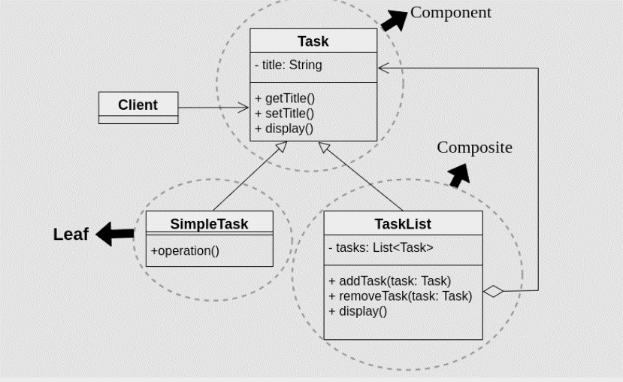
1
0..*
<<implements>>
<<implements>>
<<interface>>

Domanda
Implementare in codice Java (o pseudocodice Java) il class diagram UML raffigurato sopra, aggiungendo alle classi Java i campi (field) e le operazioni presenti nel class diagram. Le operazioni devono comprendere l’implementazione che si ritiene essere opportuna (fa esclusione ‘operation()’ che deve essere lasciata priva di implementazione).

